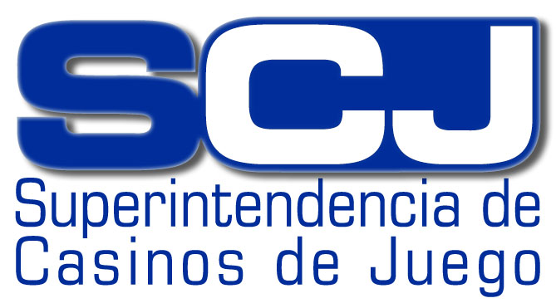

COMUNICADO DE PRENSA
Santiago, lunes 13 de octubre de 2008

Casino de Juego de Rinconada:
SCJ INFORMA SOLICITUD DE CAMBIO SOCIETARIO (SALGUERO HOTELS CHILE S.A.)

- La Superintendencia de Casinos de Juego (SCJ) recibió una solicitud de cambio societario para que el inversionista canadiense Clairvest Group Inc. ingrese con una participación final de 51% a Salguero Hotels Chile S.A. (Colombia-Chile), sociedad operadora que actualmente construye un proyecto de casino de juego en Rinconada, Región de Valparaíso. Una vez que la SCJ adopte una decisión, la informará públicamente.

- Clairvest Group Inc. es un banco canadiense especializado en sociedades de inversión, y actualmente participa con 50% en la propiedad de Marina del Sol S.A. (Talcahuano) y con 65% en Latin Gaming Osorno S.A. (Osorno).

La Superintendencia de Casinos de Juego (SCJ) recibió una solicitud de autorización de cambio societario de Salguero Hotels Chile S.A. (Colombia-Chile), para que el banco de inversiones canadiense Clairvest Group Inc. ingrese como nuevo socio final con 51% de participación a través de Operadora Clairvest Cordillera Ltda.

Como se ha informado, la Ley N°19.995 permite a las sociedades operadoras efectuar cambios societarios previa autorización de la SCJ, y establece que todo nuevo socio deberá sujetarse a los requisitos legales y someterse a la investigación de antecedentes que efectúe la entidad fiscalizadora como si se tratare de un accionista original (artículo 18, último inciso). Conforme a ello, desde diciembre de 2007 el organismo ha autorizado 5 solicitudes de cambios societarios (Ver detalle en Anexo).

La solicitud de ingreso de Clairvest Group Inc., se suma a la efectuada por Salguero Hotels Chile S.A. e informada públicamente por la SCJ el 2 de octubre pasado, para que el gerente general del proyecto Iván Mesías transfiera el 1% de las acciones que le pertenecen a Salguero Hotels Corporation. Cabe recordar que la sociedad operadora pertenece en 99% al empresario colombiano Carlos Salguero, y en 1% al gerente general del proyecto Iván Mesías. Una vez que la SCJ adopte las decisiones correspondientes, las informará pública y oportunamente.

Proyecto integral de casino de juego

- Casino de juego con 200 máquinas de azar, 200 posiciones de bingo y 13 mesas de juego.
Plazo máximo legal: 29 de agosto de 2009.

- Obras adicionales: Hotel 5 estrellas con 120 habitaciones, sala multifuncional de espectáculos, centro de convenciones y business center; spa-gimnasio y piscina; restaurantes, bares, salón de té y cafeterías; espacio deportivo con canchas de tenis, caballerizas y trecking.
Plazo máximo legal: 29 de diciembre de 2010.

Salguero Hotels Chile S.A. (Colombia-Chile) obtuvo por unanimidad del Consejo Resolutivo un permiso de operación en diciembre de 2006, para construir un proyecto de casino de juego en Rinconada, Región de Valparaíso. El 29 de agosto de 2009 vence el plazo máximo legal para que la sociedad operadora tenga operativo el casino de juego; y el 29 de diciembre de 2010 deben comenzar a funcionar las demás obras del proyecto integral.

Clairvest Group Inc. es un banco canadiense especializado en sociedades de inversión que transa en la Bolsa de Valores de Toronto y que, luego de haber aprobado el examen de precalificación de la SCJ, participa desde diciembre de 2007 con 50% en la propiedad y administración de Marina del Sol S.A. (Valmar-Clairvest, Talcahuano), y desde el 15 de septiembre pasado con 65% de participación Latin Gaming Osorno S.A. (Clairvest-Latin Gaming, Osorno).

UNIDAD DE COMUNICACIONES
SUPERINTENDENCIA DE CASINOS DE JUEGO (SCJ)
Fonos: 589 3004 – 3010
www.scj.cl

NUEVA INDUSTRIA DE CASINOS DE JUEGO
CAMBIOS SOCIETARIOS AL 13 DE OCTUBRE DE 2008
COMUNA | SOCIEDAD OPERADORA | CAMBIOS SOCIETARIOS
COMUNA | SOCIEDAD OPERADORA | SOLICITUDES | ESTADO
Calama | Latin Gaming Calama  (Latin Gaming: Panamá)
Antofagasta | Operaciones El Escorial (Enjoy- I. Simunovic: Chile)
Copiapó | Gran Casino de Copiapó (Egasa-Nervión: España)
San Antonio | Casino de Juegos del Pacífico (IVISA: Argentina-Chile)
Rinconada | Salguero Hotels Chile (Salguero Hotels: Colombia-Chile) | Venta de 100 acciones de I. Mesías, a Salguero Hotels Corporation | En estudio
Rinconada | Salguero Hotels Chile (Salguero Hotels: Colombia-Chile) | 51% Clairvest Group Inc. | En estudio
Mostazal | Monticello Grand Casino  (SUN International-Novomatic-IGGR: Sudáfrica-Austria-Francia/Argentina) | 40% Novomatic - 40% Sun International | Autorizada
Mostazal |  | 10% Rudolf Binder | En estudio
Santa Cruz | Casino de Colchagua  (Empresas Cardoen-Enjoy: Chile) | De 10% a 40% Enjoy | Autorizada
Talca | Casino de Juego de Talca  (Chile-EE.UU.)
Pinto | Casino Termas de Chillán  (J.L. Giner: Chile)
Talcahuano | Marina del Sol  (Clairvest-Valmar: Canadá-Chile) | 50% Clairvest Group Inc. | Autorizada
Los Ángeles | Casino Gran Los Ángeles  (Casinos Austria: Austria) | Venta de 99,99967% de las acciones de José Manuel Urenda, a Casinos Austria | Autorizada
Temuco | Casino de Juegos Temuco  (Fischer: Chile) | 10% Enjoy | Solicitud retirada
Temuco | Casino de Juegos Temuco  (Fischer: Chile) | 49,4% Citigroup Inc. | En estudio
Valdivia | Casino de Juegos Valdivia  (Fischer: Chile) | 10% Enjoy | Solicitud retirada
Valdivia | Casino de Juegos Valdivia  (Fischer: Chile) | 49,4% Citigroup Inc. | En estudio
Osorno | Latin Gaming Osorno  (Clairvest-Latin Gaming: Canadá- Panamá) | 65% Clairvest | Autorizada
Punta Arenas | Casino de Juegos Punta Arenas (Fischer: Chile) | 10% Enjoy | Solicitud retirada
Punta Arenas | Casino de Juegos Punta Arenas (Fischer: Chile) | 49,4% Citigroup Inc. | En estudio
TOTAL SOLICITUDES |  | 14 presentadas | 5 autorizadas  6 en estudio  3 retiradas

